**Территориальное отделение Ассоциации ветеранов**

**АНО «ЦСОН «Сызранский» г.о. Октябрьск май 2025г.**

В память о павших…..

В честь празднования Дня Победы Октябрьское отделение Ассоциации Ветеранов социальной службы совместно с детьми членов профсоюза организовали церемонию возложения цветов к обелиску в память о павших в годы Великой Отечественной войны.

Минутой молчания участники почтили память героев, отдавших жизни за свободу и независимость нашей Родины. Возложение цветов стало знаком уважения к подвигу советских солдат и напоминанием о значимости сохранения исторической памяти о Великой Отечественной войне и вкладе нашего народа в общую Победу.

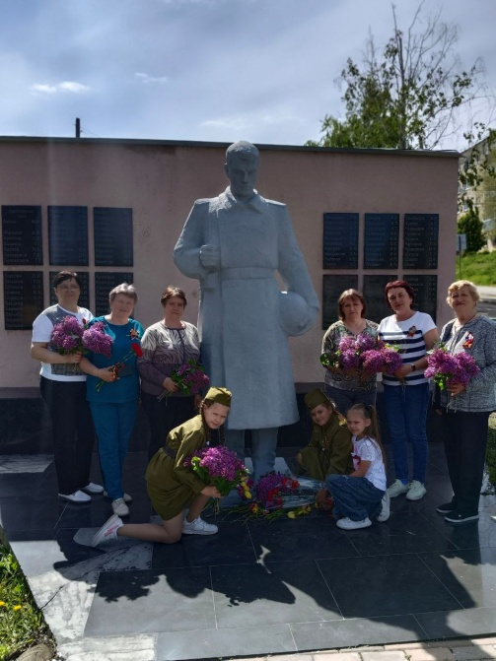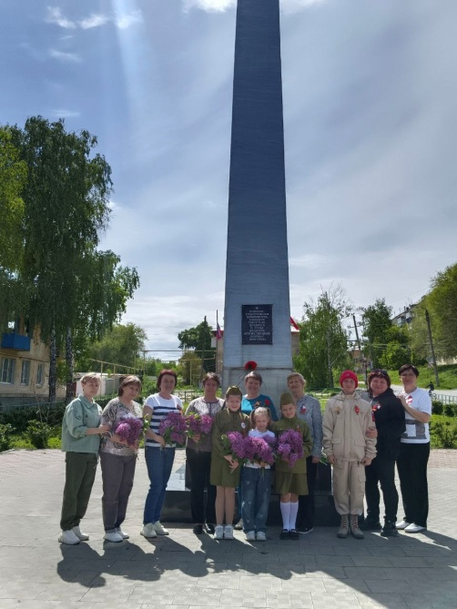

Ответственный за работу с Ассоциацией ветеранов: Калинина Елена Николаевна

Контактный телефон 8-902-182-14-35

Электронная почта madam.kalinina2017@yandex.ru